**UNIVERSIDAD NACIONAL DE COLOMBIA - DEPARTAMENTO DE FISICA**

**Taller 6. Ecuación de Schrödinger -Física Moderna – Mayo 24 de 2013**

**Resuelva claramente y en su totalidad los siguientes ejercicios.**

**I** Solucione la ecuación de Schrödinger para el caso de una barrera de potencial unidimensional $V_{0}$ y espesor $a$. Muestre claramente y detalladamente las relaciones B/A y C/A, y los coeficientes de transmisión T y reflexión R

1. Cuando $E>V_{0}$ son:

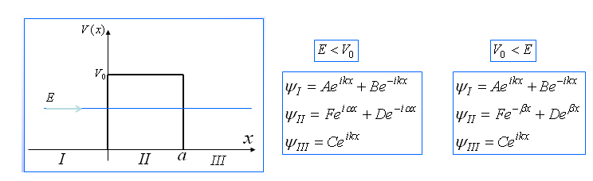

$$\frac{B}{A}=\frac{\left(k^{2}-α^{2}\right)\left(1-e^{2iαa}\right)}{{\left(k+α\right)}^{2}-{\left(k-α\right)}^{2}e^{2iαa}}$$

$$\frac{C}{A}=\frac{{4kαe}^{2i\left(α-k\right)a}}{{\left(k+α\right)}^{2}-{\left(k-α\right)}^{2}e^{2iαa}}$$

$$R={\left\|\frac{B}{A}\right\|}^{2}={\left[1+\frac{4k^{2}α^{2}}{{\left(k^{2}-α^{2}\right)}^{2}\sin^{2}αa}\right]}^{-1}={\left[1+\frac{4E\left(E-V_{0}\right)}{V_{0}^{2}\sin^{2}αa}\right]}^{-1}$$

$$T={\left\|\frac{C}{A}\right\|}^{2}={\left[1+\frac{{\left(k^{2}-α^{2}\right)}^{2}\sin^{2}αa}{4k^{2}α^{2}}\right]}^{-1}={\left[1+\frac{V_{0}^{2}\sin^{2}αa}{4E(E-V_{0})}\right]}^{-1}$$

Muestre además que para $E→V_{0}⟹T≈\left(1+\frac{{ma^{2}V}_{0}}{2ℏ^{2}}\right)$

1. Cuando $E<V_{0}$

$$T={\left\|\frac{C}{A}\right\|}^{2}={\left[1+\frac{V_{0}^{2}\sinh^{2}βa}{4E(V_{0}-E)}\right]}^{-1}$$

Muestre además que para $βa≫1⟹T≈\left(\frac{16(V_{0}-E)}{V_{0}^{2}}\right)exp⁡(-2βa)$

Con $α^{2}=\frac{2m (E-V_{0})}{ℏ^{2}}$**, ${ k}^{2}=\frac{2m E}{ℏ^{2}}$** **, ${ β}^{2}=\frac{2m (V_{0}-E)}{ℏ^{2}}$**  **.**

**II** Una partícula de masa ***m*** está en el potencial $:V>0$.

V(x)= $\left\{\begin{matrix}∞ & x<0 \\ {-V=-32ℏ^{2}}/{ma^{2}} & 0≤x≤a \\ 0 & x>a\end{matrix}\right.$

1. Explique que son estados ligados y no ligados. Cuantos estados ligados existen en este caso?
2. En el estado ligado de más alta energía, cual es la probabilidad de que una partícula sea encontrada fuera del pozo? (*Rta.* 0.52, entonces aunque esté “ligada” por el pozo, es más probable que sea encontrada fuera que dentro).
3. Para $-V<E=-\left|E\right|$, escriba las soluciones de energía E dentro y fuera del pozo de potencial.
4. Aplicando las condiciones de contorno demuestre que los autovalores de la energía son las raíces de la ecuación:

$$tg\left(\frac{\sqrt{2m(V-\left|E\right|)}}{ℏ}a\right)=\sqrt{\frac{V-\left|E\right|}{\left|E\right|}}$$

**III. ´**Resuelva el ejercicio 7 del capítulo 7 del libro guía.Página 176. Introducción a la Física Moderna, Mauricio García - Jeannine Ewert. 3 edicion. UNAL.

**Prof. José J. Barba**

***jjbarbao@unal.edu.co***